BÀI TẬP THỰC HÀNH CNTT 2

**Tuần 1: Front-End (1) HTML/CSS**

# Bài tập về nhà

* + Thiết kế các trang web index.html sau

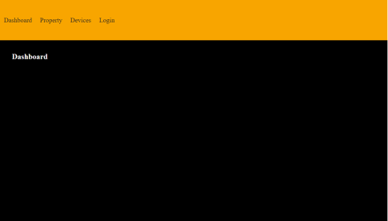

* + Xây dựng trang web điều khiển led sử dụng ReactJS

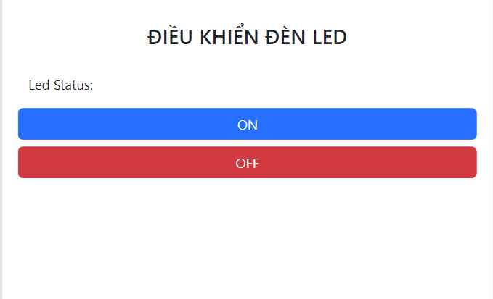

# Bài tập thực hành trong phòng lab

Bài tập 01.A: Xây dựng web site tĩnh với HTML /CSS

* Tạo cấu trúc web site có chứa các thư mục sau:
  + images: Chứa các file hình ảnh
  + html: Chứa các trang web tĩnh - **\*. html**
  + css:Chứa các file định dạng - **\*.css**
  + js**:** Chứa các file javascript **- *.js**
* Tạo file layout **Layout1.html / Layout2.html** với thiết kế như sau**:**

|  |
| --- |
| HEADER |
| BODY |
| FOOTER |

MENU

CONTENTS

Bài tập 01.B: Thiết kế trang Index.html sau:

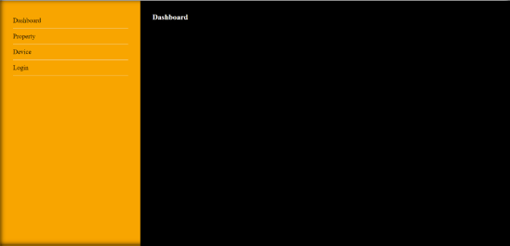

Bài tập 01.C: Cài đặt và tạo ứng dụng trên ReactJS

